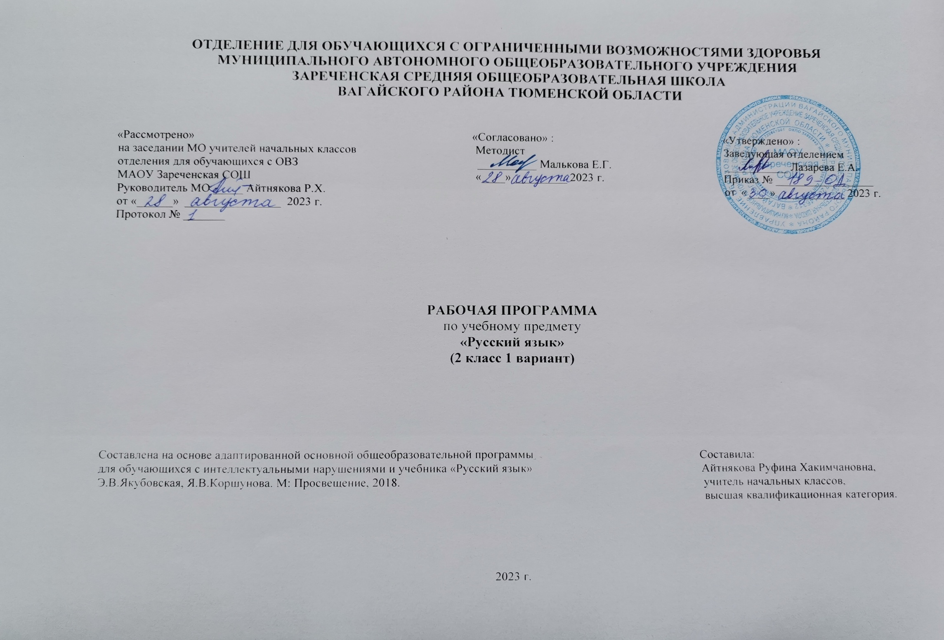
1.Пояснительная записка.
Адаптированная рабочая программа по учебному предмету «Русский язык» 2 класс ФГОС образования обучающихся с интеллектуальными нарушениями разработана на основании следующих нормативно – правовых документов:
1.Федеральный закон «Об образовании в Российской Федерации» от 29.12.2012 №273-ФЗ.
2.Приказ Министерства образования и науки Российской Федерации от 19.12.2014 №1599 «Об утверждении федерального государственного образовательного стандарта образования обучающихся с умственной отсталостью (интеллектуальными нарушениями)».
3.Учебный план отделения для обучающихся с ОВЗ МАОУ Зареченская СОШ.
4.Адаптированная образовательная программа отделения для обучающихся с ОВЗ МАОУ Зареченская СОШ.
Обучение русскому языку в I - IV предусматривает включение в учебную программу следующих разделов: «Подготовка к усвоению грамоты», «Обучение грамоте», «Практические грамматические упражнения и развитие речи», «Чтение и развитие речи», «Речевая практика».
Изучение всех предметов, входящих в структуру русского языка, призвано решить следующие задачи:
-уточнение и обогащение представлений об окружающей действительности и овладение на этой основе языковыми средствами (слово, предложение, словосочетание);
-формирование первоначальных «дограмматических» понятий и развитие коммуникативно-речевых навыков;
-овладение различными доступными средствами устной и письменной коммуникации для решения практико-ориентированных задач;
-коррекция недостатков речевой и мыслительной деятельности;
-формирование основ навыка полноценного чтения художественных текстов доступных для понимания по структуре и содержанию;
-развитие навыков устной коммуникации;
-формирование положительных нравственных качеств и свойств личности.
2.Общая характеристика учебного предмета.
В основу программы по предмету «Русский язык» для обучающихся с ограниченными возможностями здоровья 2 класса положены следующие принципы коррекционно-развивающего обучения:
-динамичность восприятия;
-продуктивной обработки информации;
-развития и коррекции высших психических функций, мотивации к учению – создание мотивационной обстановки на уроке, обеспечивающей эффективность работы класса, ученика.
Основные направления коррекционной работы:
-развитие мелкой моторики кисти и пальцев рук;
-развитие навыков каллиграфии;
-развитие фонетико-фонематических представлений;
-формирование умения работать по словесной и письменной инструкции, алгоритму;
-развитие высших психических функций;
-развитие речи, владение техникой речи;
-коррекция индивидуальных пробелов в знаниях.
Технологии обучения: игровые, здоровьесберегающие; информационно-коммуникационные; личностно-ориентированные; технологии разноуровнего и дифференцированного подхода.
Формы работы: фронтальная работа, индивидуальная работа, работа в парах и группах, коллективная работа.
Основными видами классных и домашних письменных работ обучающихся являются: словарная работа, списывание с различными заданиями (вставить буквы в словах, выполнить звуковой анализ слов и составить схемы предложений, поставить ударение, разделить слова на слоги и для переноса, подчеркнуть слова с определенной орфограммой), запись составленных предложений, дополнение предложений, восстановление нарушенного порядка слов в предложении, разнообразные виды диктантов: зрительный, слуховой, объяснительный, предупредительный, письмо по памяти.
Контрольные работы могут состоять из контрольного списывания, контрольного диктанта, грамматического задания.
3.Описание места учебного предмета в учебном плане.
Предмет «Русский язык» во 2 классе изучается в рамках образовательной области «Язык и речь» Федерального компонента учебного плана. Базисным учебным планом начального общего образования во 2 классе выделяется 3 часа в неделю, 102 часа в год.
Учебный план.
Предмет | Кол-во часов в неделю | 1ч | 2ч | 3ч | 4ч | год
Русский язык | 3 | 24 | 24 | 30 | 24 | 102
4.Личностные и предметные результаты освоения учебного предмета.
Личностные результаты:
-осознание себя как гражданина России; формирование чувства гордости за свою Родину;
-воспитание уважительного отношения к иному мнению, истории и культуре других народов;
-сформированность адекватных представлений о собственных возможностях, о насущно необходимом жизнеобеспечении;
-овладение начальными навыками адаптации в динамично изменяющемся и развивающемся мире;
-овладение социально-бытовыми навыками, используемыми в повседневной жизни;
-владение навыками коммуникации и принятыми нормами социального взаимодействия, в том числе владение вербальными и невербальными коммуникативными компетенциями, использование доступных информационных технологий для коммуникации;
-способность к осмыслению социального окружения, своего места в нем, принятие соответствующих возрасту ценностей и социальных ролей;
-принятие и освоение социальной роли обучающегося, проявление социально значимых мотивов учебной деятельности;
-сформированность навыков сотрудничества с взрослыми и сверстниками в разных социальных ситуациях;
-способность к осмыслению картины мира, ее временно-пространственной организации; формирование целостного, социально ориентированного взгляда на мир в его органичном единстве природной и социальной частей;
-воспитание эстетических потребностей, ценностей и чувств;
-развитие этических чувств, проявление доброжелательности, эмоционально-нравственной отзывчивости и взаимопомощи, проявление сопереживания к чувствам других людей;
-сформированность установки на безопасный, здоровый образ жизни, наличие мотивации к творческому труду, работе на результат, бережному отношению к материальным и духовным ценностям;
-проявление готовности к самостоятельной жизни.
Предметные результаты:
Минимальный уровень:
-различение гласных и согласных звуков и букв; ударных и безударных согласных звуков;
-деление слов на слоги для переноса;
-списывание по слогам и целыми словами с рукописного и печатного текста;
-запись под диктовку слов и коротких предложений (2 - 3 слова) с изученными орфограммами;
-обозначение мягкости и твердости согласных звуков на письме гласными буквами;
-дифференциация и подбор слов, обозначающих предметы, действия, признаки;
-составление предложений, восстановление в них нарушенного порядка слов с ориентацией на серию сюжетных картинок;
-выделение из текста предложений на заданную тему;
-участие в обсуждении темы текста и выбора заголовка к нему.
Достаточный уровень:
-различение звуков и букв;
-характеристика гласных и согласных звуков с опорой на образец;
-списывание рукописного и печатного текста целыми словами;
-запись под диктовку текста, включающего слова с изученными орфограммами;
-дифференциация и подбор слов различных категорий по вопросу;
-составление и распространение предложений, установление связи между словами с помощью педагогического работника;
-деление текста на предложения;
-выделение темы текста (о чем идет речь), выбор одного заголовка из нескольких, подходящего по смыслу;
-самостоятельная запись 1 - 2 предложений из составленного текста после его анализа.
5.Содержание учебного предмета.
Звуки и буквы. Соотношение звука и буквы, различение звуков и букв. Буквы, сходные по начертанию, их различение.
Наша речь. Слово, слог как часть слова, предложение, текст.
Слова, отличающиеся одним звуком, последовательностью и количеством звуков в слове. Слова со стечением согласных. Составление предложений из двух-трех слов.
Звуки и буквы.
Звуки гласные и согласные, их различение.
· Гласные ударные и безударные. Их различение в двусложных словах. Постановка знака ударения.
· Слова с гласной э.
· Слова с буквами и и й, их различение.
· Слова с гласными и, е, ю, я в начале слова и после гласных.
· Согласные звонкие и глухие, артикулярно сходные (р — л), свистящие и шипящие, аффрикаты, их различение на слух и в произношении. Написание слов с этими согласными.
· Согласные твердые и мягкие, их различение на слух и в произношении. Обозначение мягкости согласных буквами и, е, ю, я.
· Буква ь для обозначения мягкости согласных в конце слова.
· Практические упражнения в чтении и написании слов с разделительными ь и ъ.
Слово.
Изучение слов, обозначающих предметы:
· называние предметов и различение их по вопросам кто? что?;
· называние одного предмета и нескольких одинаковых предметов (стол — столы; рама — рамы);
· различение основных частей хорошо знакомых предметов (стул — спинка, сиденье, ножки);
· сравнение двух предметов и определение признаков различия и сходства (стакан — кружка, кушетка — диван).
Умение различать слова по их отношению к родовым категориям (игрушка, одежда, обувь и др.).
Большая буква в именах, фамилиях людей, в кличках животных.
Изучение слов, обозначающих действия:
· называние действий предметов по вопросам что делает? что делают?
· группировка действий по признаку их однородности (кто как голос подает, кто как передвигается);
· различение предметов по их действиям (птица летает, а рыба плавает);
· умение согласовывать слова, обозначающие действия, со словами, обозначающими предметы.
Знакомство с предлогом как отдельным словом (в, из, на, у, с). Раздельное написание предлога со словом, к которому он относится (под руководством учителя).
Правописание слов с непроверяемыми написаниями в корне, взятых из словаря учебника.
Предложение.
Практическое знакомство с построением простого предложения:
· составление предложения по вопросу, картинке, на тему, предложенную учителем;
· заканчивание начатого предложения (Собака громко...);
· составление предложения из слов, данных в нужной форме вразбивку;
· выделение предложения из текста.
Написание прописной буквы в начале предложения и точки в конце предложения.
Связная письменная речь.
Расположение двух-трех коротких предложений в последовательном порядке (по картинкам или после устного разбора с учителем).
· Составление подписей к серии из двух-трех сюжетных картинок.
· Правильное использование личных местоимений вместо имени существительного.
Письмо и чистописание.
Совершенствование техники письма.
· Письмо строчных и прописных букв, соединение их в слова.
· Выполнение с помощью учителя письменных упражнений по учебнику в соответствии с заданием.
· Списывание рукописного и печатного текстов по слогам. Проверка слов путем орфографического проговаривания.
· Письмо под диктовку простых по структуре предложений, состоящих из слов, написание которых не расходится с произношением; списывание слов со вставкой пропущенных букв.
· Списывание предложений с дополнением пропущенных слов по картинкам.
· Выписывание слов, начинающихся с определенной буквы, определенного слога и т. д.
· Составление под руководством учителя из букв разрезной азбуки слов — подписей под предметными рисунками и их запись; составление и запись предложений из трех-четырех данных вразбивку слов.
· Запись коротких предложений, составленных с помощью учителя в связи с чтением, работой по картинкам и с календарем природы.
Устная речь.
Повторение пройденного за год.
· Составление простых распространенных предложений по вопросам учителя на основе демонстрируемого действия, по предметным и сюжетным картинкам, на предложенную тему.
· Правильное употребление форм знакомых слов при ответах на вопросы и составление предложений. Использование предлогов у, к, с и некоторых наречий.
· Связное высказывание по предложенному плану в виде вопросов (3-4 пункта).
6.Календарно – тематическое планирование.
№  п/п | Тема урока | Количество часов | Дата
 |  |  | план | факт
1. | Т/Б на уроках. Повторение. Выделение звука и буквы в слове. | 1ч.
2. | Предмет и слово, называющее предмет. | 1ч.
3. | Правило записи предложения. | 1ч.
4. | Предложение и его схема. | 1ч.
5. | Распространение предложений. | 1ч.
6. | Составление предложений с данным словом. | 1ч.
7. | Гласные звуки и буквы. | 1ч.
8. | Согласные звуки и буквы. | 1ч.
9. | Слова, которые различаются одним звуком. | 1ч.
10. | Слова, которые различаются количеством звуков. | 1ч.
11. | Слова, которые различаются последовательностью звуков. | 1ч.
12. | Контрольное списывание по теме «Слово». | 1ч.
13. | Работа над ошибками. | 1ч.
14. | Знакомство со знаком ударения. | 1ч.
15. | Выделение ударного согласного в корне. | 1ч.
16. | Деление слов на слоги. | 1ч.
17. | Гласные в образовании слогов. | 1ч.
18. | Деление слов со звуками и-й на слоги. | 1ч.
19. | Перенос слов по слогам. | 1ч.
20. | Контрольная работа по теме «Слог». | 1ч.
21. | Работа над ошибками. | 1ч.
22. | Различение б-п. | 1ч.
23. | Различение в-ф. | 1ч.
24. | Различение г-к. | 1ч.
25. | Различение д-т. | 1ч.
26. | Различение ж-ш. | 1ч.
27. | Различение з-с. | 1ч.
28. | Различение звонких и глухих согласных. | 1ч.
29. | Шипящие согласные. | 1ч.
30. | Свистящие согласные. | 1ч.
31. | Различение шипящих и свистящих согласных. | 1ч.
32. | Буква е в начале слова или слога. | 1ч.
33. | Буква ё в начале слова или слога. | 1ч.
34. | Буква ю в начале слова или слога. | 1ч.
35. | Буква я в начале слова или слога. | 1ч.
36. | Буквы е, ё, ю, я в начале слова или слога. | 1ч.
37. | Контрольное списывание «Буквы е, ё, ю, я в начале слова или слога». | 1ч.
38. | Работа над ошибками. | 1ч.
39. | Гласные ы-и после твердых и мягких согласных. | 1ч.
40. | Гласные о-ё после твердых и мягких согласных. | 1ч.
41. | Гласные у-ю после твердых и мягких согласных. | 1ч.
42. | Гласные а-я после твердых и мягких согласных. | 1ч.
43. | Гласная е после мягких согласных. | 1ч.
44. | Различение твердых и мягких согласных. | 1ч.
45. | Контрольная работа по теме «Твердые и мягкие согласные». | 1ч.
46. | Работа над ошибками. | 1ч.
47. | Буква ь для обозначения мягкости согласных на конце слова. | 1ч.
48. | Письмо слов с мягкими согласными на конце. | 1ч.
49. | Предмет и его название. | 1ч.
50. | Названия предметов, отвечающие на вопрос что? | 1ч.
51. | Названия частей предмета. | 1ч.
52. | Различение сходных предметов и их названий. | 1ч.
53-54. | Обобщающее слово к группе однородных предметов. | 2ч.
55. | Названия предметов, отвечающие на вопрос кто? | 1ч.
56-57. | Обобщающее слово к группе однородных предметов. | 2ч.
58. | Слова, отвечающие на вопросы кто? и кто? | 1ч.
59. | Слова, обозначающие один или несколько предметов. | 1ч.
60. | Большая буква в именах людей. | 1ч.
61. | Большая буква в именах и фамилиях людей. | 1ч.
62. | Большая буква в кличках животных. | 1ч.
63-64. | Большая буква в именах и фамилиях людей, кличках животных. | 2ч.
65. | Действие и его название. Названия действий, отвечающие на вопрос что делает? | 1ч.
66. | Названия действий, отвечающие на вопрос что делают? | 1ч.
67-68. | Подбор названий действий к названиям предметов. | 2ч.
69. | Различение названий действий по вопросам. | 1ч.
70. | Различение названий предметов и названий действий по вопросам. | 1ч.
71. | Контрольная работа по теме «Названия предметов, действий». | 1ч.
72. | Работа над ошибками. | 1ч.
73. | Предлог как отдельное слово. | 1ч.
74-75. | Употребление предлогов в предложении. | 2ч.
76-77. | Выделение трудной гласной в словах. | 2ч.
78-79. | Написание гласных в словах-родственниках. | 2ч.
80. | Выделение предложения из текста. | 1ч.
81. | Правило записи предложения. | 1ч.
82. | Предложение и его схема. | 1ч.
83.  84. | Различение набора слов и предложения.  Порядок слов в предложении. | 1ч.  1ч.
85. | Завершение начатого предложения. | 1ч.
86-87. | Составление предложений по предметной картинке. | 2ч.
88-89. | Составление предложений по сюжетной картинке. | 2ч.
90. | Предложения-вопросы и предложения-ответы. | 1ч.
91. | Контрольное списывание по теме «Предложение». | 1ч.
92. | Работа над ошибками. | 1ч.
93. | Звонкие и глухие согласные. | 1ч.
94. | Твердые и мягкие согласные. | 1ч.
95. | Мягкий знак на конце слова. | 1ч.
96. | Названия предметов. | 1ч.
97. | Названия действий. | 1ч.
98-99. | Предложение. | 2ч.
100. | Контрольная работа по теме «Предложение». | 1ч.
101. | Работа над ошибками. | 1ч.
102. | Повторение. Предложение. | 1ч.
7.Описание материально-технического обеспечения образовательной деятельности.
1.Учебник «Русский язык» 2 класс (в 2-х частях). Э.В. Якубовская, Я.В.Коршунова. Учебник для общеобразовательных организаций,
реализующих АООП. М: «Просвещение», 2018г.
2.Дидактический материал.
3.Коррекционные карточки.
4.Наглядные пособия по темам «Звонкие и глухие согласные», «Гласные после шипящих», «Предлоги» и другие.
5.Компьютер, проектор.
6.Памятки.
7.Алфавит.
8.Кассы букв и слогов.
9.Лента букв.
10.Рабочие тетради.

